Миронов Борис Александрович
Родился 20 июня 1925 года в семье рабочего в городе Середа. В 1933 году пошел в первый класс школы №1. В 1941 году после окончания 8 класса начал трудовую деятельность на литейно-механическом заводе №5 слесарем-лекальщиком по изготовлению инструментов, так как в его школе организовали госпиталь, куда свозили раненых с линии фронта. Работал по 12 часов в сутки.
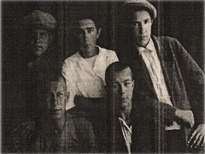
Борис и го брат Виталий(в верхнем ряду первый и второй справа соответственно)
У этой фотографии очень интересная история. Когда началась война, они, пятеро друзей, поняв, что детство вдруг закончилось, продали свой общий футбольный мяч и пошли в фотоателье, чтобы на вырученные деньги сделать каждому по фотографии. Вскоре все ушли на фронт. С войны вернулись только Борис и Виталий.

В декабре 1942 года (в 17 лет) Бориса Александровича призвали в ряды Красной Армии. Ребят, которые имели хотя бы неполное среднее образование, направляли на ускоренные курсы по подготовке младших лейтенантов. Один из членов призывной комиссии знал, что дядя Бориса Александровича был осужден и раскулачен. Это очень сильно повлияло на судьбу моего прадеда. Ему отказали в обучении.
Возможно, это спасло ему жизнь, так как выучившихся ребят направляли в самые «горячие точки» фронта.

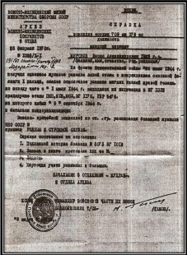
Борис Александрович поехал на Дальневосточный фронт, где фашистская Япония угрожала Родине. Там прослужил 7 месяцев, после чего его перевели на Западный фронт, в Смоленскую область в звании младшего сержанта в должности командира артиллерийского орудия. В апреле 1944 года часть передислоцировали на Ленинградский фронт в район Карельского перешейка.
26 июня 1944 года у Выборга Борис Александрович был ранен и отправлен в Ленинградский госпиталь №1012, который располагался в здании Ленинградского университета. В настоящее время там находится Юридический факультет университета. После госпиталя служил на первом Прибалтийском фронте.
13 марта 1945 года решением командования части Борис Александрович был направлен на обучение в Омское Танкотехническое училище. 4 января 1949 года окончил училище в звании лейтенанта. За отличные показатели в боевой и политической подготовке, примерную дисциплину был сфотографирован при развернутом знамени училища и занесен в списки лиц, закончивших это учебное заведение по первому разряду. Как отличник учебы Борис Александрович был оставлен для прохождения службы при училище.
С 1951 по 1956 год проходил службу в рядах Советской Армии, дислоцированных в Венгерской Народной Республике.

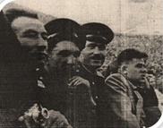
Был участником подавления контрреволюционного мятежа в городе Будапешт в октябре 1956 года.

Борис Александрович в г. Будапешт на футбольном матче Венгрия – Англия 23 мая 1953 года. (второй слева).
«Матч закончился со счетом 7:0 в пользу Венгрии» (надпись на обороте фотографии)

С 1956 по 1967 год служил в Одесском военном округе в г. Белград.
В 1964 году принимал участие в уборке зерна десятого целинного урожая в Казахстане в должности заместителя командира автомобильного батальона по технической части. Награжден медалью «За освоение целинных земель».
В 1965 году женился на Тихомировой Антонине Александровне, вместе с которой они воспитывали двух дочерей – Татьяну и Наталью.
С 1967 по 1973 год проходил службу в Польской Народной Республике. В августе 1968 года принимал участие в интернациональном походе в Чехословакию.

За 31 год службы в рядах Советской Армии по защите интересов Родины Борис Александрович получил 24 правительственные военные награды, в том числе 3 медали «За боевые заслуги», медаль «За победу над Германией», «Орден Отечественной войны Первой степени» (к сожалению, награды не сохранились). Службу закончил в звании полковника технической службы.
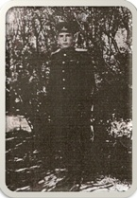
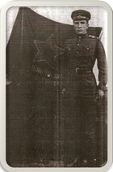
Г. Омск, 06.07.1949
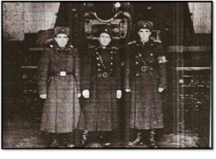
« Венгрия. Май 1965 года. За 0,5 года до Венгерского мятежа. Эта машина была в деле».
(надпись на обороте фотографии)
Борис Александрович с женой и дочерями. 1972 год.

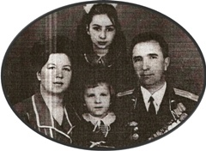

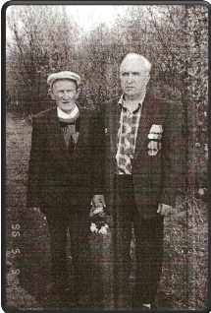
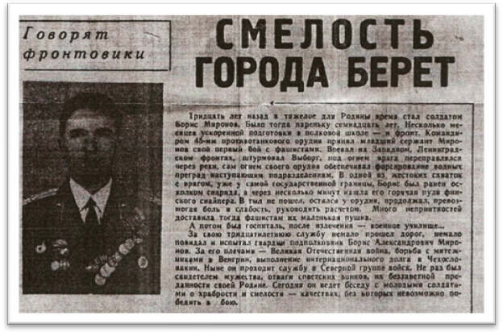
9 мая 1996 года,
г. Фурманов.
Миронов Борис
Александрович (справа)
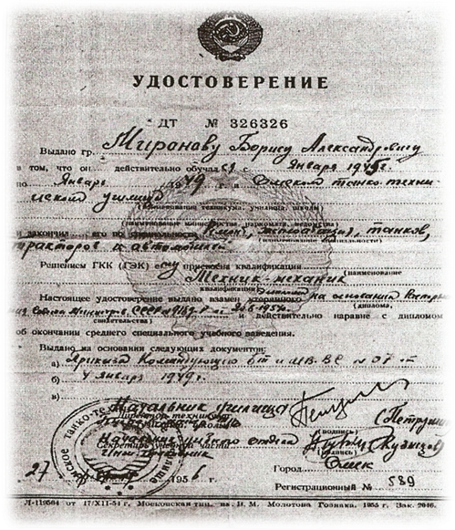
и Миронов Виталий Александрович
Вырезка из газеты «Пульс планеты».

